

Paramètres généraux et options d'alimentation

ENT Installer : Synchronisation de données par les ENTs

Introduction
Les options générales adressent des options métier sur les modalités d'alimentation indépendantes du mapping LDAP.

Actif
Active ou désactive totalement la synchronisation régulière des données ENT (CLI). Si ce réglage est désactivé, le script de synchronisation n'aura aucun effet même s'il est lancé par cron.

Intégration par le cron DELETEME
Active le déclenchement de la synchro par la tache cron de moodle. Ce paramètre est déprécié en attente de la migration du traitement vers des “tâches programmées” de moodle. Désactivez cette option si vous prévoyez de planifier ce traitement par vous-même (mode CLI).

Heure de traitement DELETEME
Heure de déclenchement dans le cron. Ce paramètre est déprécié en attente de la migration du traitement vers des “tâches programmées” de moodle.
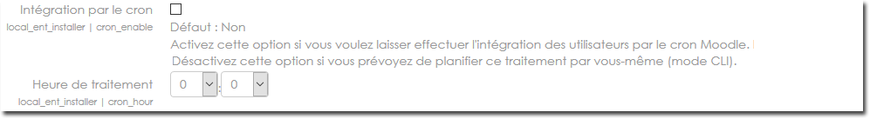

ID Etablissement
Dans le cas d'un annuaire agrégé de plusieurs établissements distincts, ce paramètre fournit la clef de filtrage principale des filtres d'alimentation à travers une variable %ID% permettant d'extraire un établissement unique. Le cas d'usage des ENT utilise en général le RNE Education nationale.
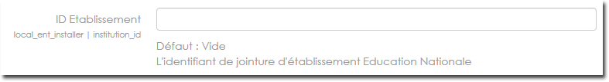

Préfixe de cohorte (millesimation)
Ce paramètre définit le préfixe courant qui sera ajouté au numéro d'identification de la cohorte (IDNumber) lors de la création de nouvelles cohortes. Il agit aussi au moment de la suppression de cohortes supprimées du LDAP en protégeant les cohortes qui n'adoptent pas le préfixe.

Longueur du préfixe de tri des cohortes
Valeur 5 par défaut .Ajuste la longueur sur laquelle les extensions de tri des cohortes agissent dans les interfaces administrateur des cohortes (administration et enseignants). En général, si un prefixe commence par un millesime ex: 2018_, on ajustera la longueur de tri au millesime. Le tri des cohortes s'effectue en deux opérations de tri :
- Un tri descendant sur le premier préfixe (de la longueur défini ci dessus)
- Un tri ascendant sur le reste de l'identifiant
L'objectif étant ici de fournir aux utilisateurs une priorisation d'affichage du millésime en cours.
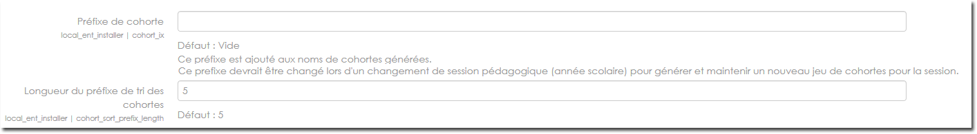

Champ de datation
Indique le nom du champ LDAP qui marque le temps des enregistrements. Ce champ peut varier suivant les implémentations de LDAP et la construction du schéma.
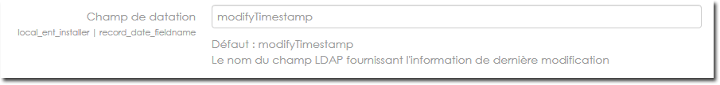

Format de la date annuaire
Deux types de formats sont supportés, le format Unix des openLDAP et le format ActiveDirectory.

Décalage de temps
Un décalage temporel en secondes, si la base de temps de l'annuaire n'a pas la même heure que le serveur Moodle.

Méthode d'authentification effective
La méthode d'authentification réelle qui sera appliquée aux comptes créés par l'ENT Installer. L'ENT Installer utilisera toujours la configuration du plugin 'auth/ldap', même si une autre méthode d'authentification est effectivement utilisée pour la connexion. Choix possibles dans la liste : Comptes manuels, Pas de connexion, Autoenregistrement par courriel, Authentification MNet.

Visibilité initiale des adresses mail
La visibilité initiale des adresses courriel pour les utilisateurs nouvellement créés.
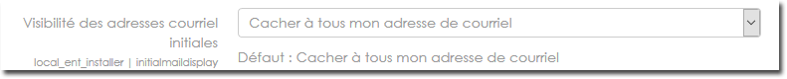

Domaine des mails autogénérés
Lorsque les utilisateurs à créer n'ont pas d'adresse mail, l'ENT Installer génère une fausse adresse email pour rester conforme aux règles de gestion de moodle. Le domaine sur lequel ces adresses sont créées peut être choisi ici.

Construire la catégorie enseignant
Si actif, alors tout utilisateur reconnu comme enseignant par l'alimentation de son profil SDET compatible se verra attribuer une catégorie de cours à son nom dans lequel il sera nommé Gestionnaire, avec droit de créer des sous catégories et des cours librement.

Catégories protégées
Lors d'une alimentation sur des instances moodle préexistantes, une fonction annexe de rapatriement des cours des enseignants permet de relocaliser tous les cours dont un enseignant identifié est seul Enseignant Editeur dans sa catégorie d'enseignant. Il peut y avoir des exceptions justifiées, si l'enseignant édite des volumes situés dans d'autres branches de catégories transverses. vous pouvez ici lister les id numériques des catégories qui doivent être ignorées lors de l'analyse du rapatriement.
A noter que cette fonctionnalité est disponible tout le temps, et peut aussi servir à un “rangement à postériori” de la plate-forme après une certaine période d'usage.

Container des espaces enseignants
Désigne la super-catégorie où les catégories enseignant seront créées.

Masquer le prénom des enseignants
A la demande de certaines académies et notamment dans l'environnement des établissements du premier cycle de l'enseignement secondaire, il est possible de réduire les prénoms aux initiales dans les catégories propres des enseignants.
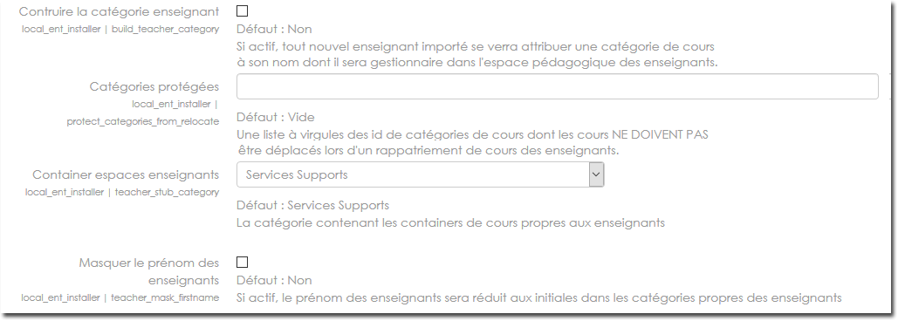

Mettre à jour la structure d'établissement
Non implémenté
Cette fonctionnalité prévoit la possibilité de scanner les données de structure SDET de l'établissement pour construire et synchroniser un arbre de catégories basé sur la structure des classes.

Créer la cohorte de site des élèves
Sur la base de la reconnaissance du statut élève, il est possible de demander la création d'une cohorte globale avec tous les élèves alimentés. Cette création s'effectue indépendamment du sous-service de synchronisation des cohortes.

Nom de la cohorte des élèves
Le nom de la cohorte globale des élèves peut être spécifié ici.
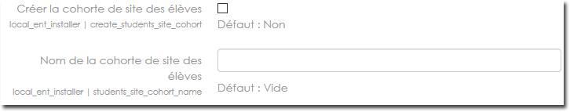

Créer la cohorte de site des enseignants
Sur la base de la reconnaissance du statut enseignant, il est possible de demander la création d'une cohorte globale avec tous les enseignant alimentés. Cette création s'effectue indépendamment du sous-service de synchronisation des cohortes.

Nom de la cohorte des enseignant
Le nom de la cohorte globale des enseignants peut être spécifié ici.
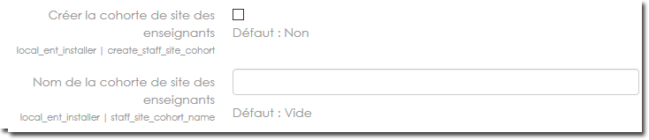

Créer la cohorte de site des personnels non enseignant
Sur la base de la reconnaissance du statut de personnel non enseignant (tout à l'exclusion des élèves et personnels enseignant), il est possible de demander la création d'une cohorte globale avec tous les utilisateurs non enseignant. Cette création s'effectue indépendamment du sous-service de synchronisation des cohortes.

Nom de la cohorte des personnels administratifs non enseignant
Le nom de la cohorte globale des personnels non enseignant peut être spécifié ici.
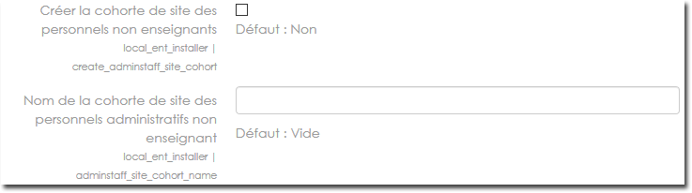

Nom de la cohorte des administrateurs de site
Le nom de la cohorte globale des administrateurs de site peut être spécifié ici. Cette cohorte est créé SYSTÉMATIQUEMENT avec toutes les personnes désignées comme administrateur de site par les règles d'alimentation. Une attribution manuelle ultérieure d'un statut d'administration de site ne met pas à jour automatiquement cette cohorte, mais les nominations manuelles d'administrateurs seront conservées lors d'une réalimentation.
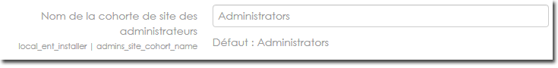

Créer les cohortes à partir des enregistrements utilisateur
Cette fonctionnalité s'appuie sur les définitions SDET et extrait l'indicatif de la classe pour alimenter les cohortes de classes dans les établissements d'enseignement secondaire dans le contexte des ENTs. Dans des cas d'application à des annuaires non SDET, on utilisera le sous-service de synchronisation des cohortes pour synchroniser les groupes d'inscription.

Nommer les directeurs
Sur la base de la reconnaissance SDET du statut de Directeur d’établissement, un rôle de Gestionnaire général peut automatiquement être attribué à ces utilisateurs lors de l'alimentation.

Catégories initiales
Ce réglage permet de définir un ensemble de catégories qui doivent être garanties dans Moodle au démarrage de la plate-forme (et en permanence), pour servir un modèle pédagogique ou le fonctionnement de certains plugins.
voir l'article Injection des catégories initiales pour le détail de la syntaxe des catégories.
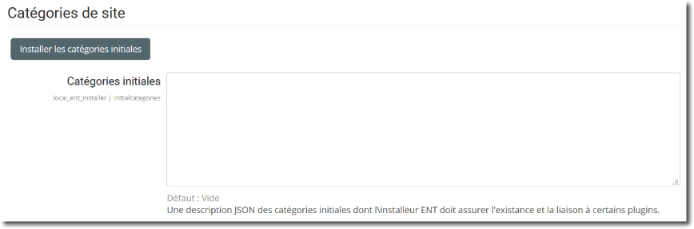
Autres écran : voir le guide d'utilisation

Revenir à l'index du composant - Revenir à l'index du guide technique - Revenir à l'index du composant- Retour à l'index des plugins- Revenir au catalogue

